МИНИСТЕРСТВО НАУКИ И ВЫСШЕГО ОБРАЗОВАНИЯ РОССИЙСКОЙ ФЕДЕРАЦИИ
Федеральное государственное бюджетное образовательное учреждение
высшего образования
«Сибирский государственный университет науки и технологий
имени академика М.Ф. Решетнева»

Институт инженерной экономики
институт
Кафедра информационных экономических систем
кафедра

Вариант №4

ЛАБОРАТОРНАЯ РАБОТА №5

по дисциплине «Программная инженерия»

«Описание проблемной ситуации в терминах теории систем»
тема

Преподаватель ____________ И.В. Василенко
подпись, дата инициалы, фамилия
Обучающийся БПЭ23-02 23140129 __________ А.С. Бражников
группа, № зачетной книжки подпись, дата инициалы, фамилия

Красноярск 2025

A0 Оказание услуг по проведению диагностики

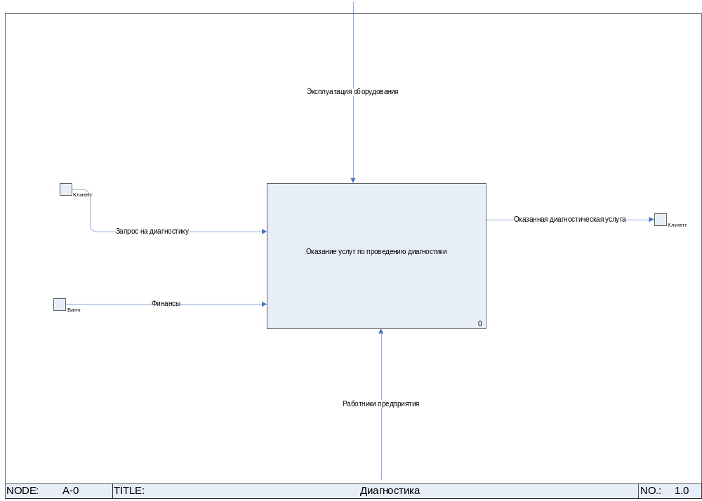

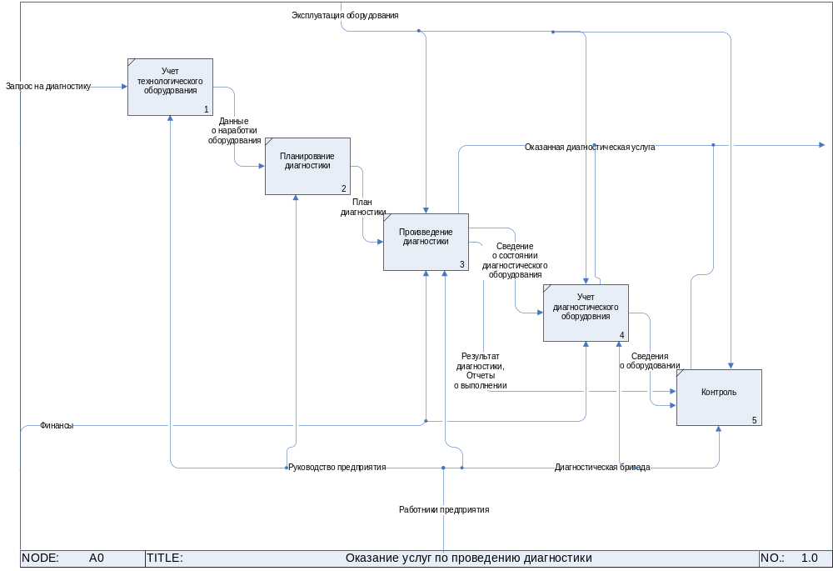

Исполнители функции

Входы функции
№ | Вход | Объекты | Поступает от
№ | Вход | Объекты | Исполнитель | Единица деятельности/Внешняя среда
1. |  |  |  | {Туннель}
2. | Запрос на диагностику |  | Заказчик | Клиент
3. | Оказанная диагностическая услуга |  |  | {Туннель}
4. | Финансы |  | Поставщик | Банк

Выходы функции
№ | Выход | Объекты | Передается
№ | Выход | Объекты | Получатель | Единица деятельности/Внешняя среда
1. | Оказанная диагностическая услуга |  | Заказчик | Клиент

Управление функции
№ | Вход | Объекты | Поступает от
№ | Вход | Объекты | Исполнитель | Единица деятельности/Внешняя среда
1. | Эксплуатация оборудования |  |  | {Граница}

Механизмы функции
№ | Вход | Объекты | Поступает от
№ | Вход | Объекты | Исполнитель | Единица деятельности/Внешняя среда
1. | Работники предприятия |  |  | {Граница}

Описание подфункций
№ | Функция | Владелец | Исполнители | Входы |  |  | Выходы
 |  |  |  | Тип | Название | Объекты | Название | Объекты
1. | A1 Учет технологического оборудования |  |  | Вход | Запрос на диагностику |  | Данные о наработки оборудования
 |  |  |  | Механизм | Руководство предприятия |  | Данные о наработки оборудования
2. | A2 Планирование диагностики |  |  | Вход | Данные о наработки оборудования |  | План диагностики
 |  |  |  | Механизм | Руководство предприятия |  | План диагностики
3. | A3 Произведение диагностики |  |  | Вход | План диагностики |  | Результат диагностики, Отчеты о выполнении
 |  |  |  | Управление | Эксплуатация оборудования |  | Сведение о состоянии диагностического оборудования
 |  |  |  | Механизм | Диагностическая бригада |  | Сведение о состоянии диагностического оборудования
 |  |  |  |  | Финансы |  | Сведение о состоянии диагностического оборудования
4. | A4 Учет диагностического оборудовния |  |  | Вход | Сведение о состоянии диагностического оборудования |  | Сведения о оборудовании
 |  |  |  | Управление | Эксплуатация оборудования |  | Сведения о оборудовании
 |  |  |  | Механизм | Диагностическая бригада |  | Сведения о оборудовании
 |  |  |  |  | Финансы |  | Сведения о оборудовании
5. | A5 Контроль |  |  | Вход | Результат диагностики, Отчеты о выполнении
 |  |  |  |  | Сведения о оборудовании
 |  |  |  | Управление | Эксплуатация оборудования
 |  |  |  | Механизм | Диагностическая бригада

